江苏省扬州市江都区2016届九年级上学期七校联谊月考物理试题及答案
(本试卷中g取9.8N/Kg)
一、选择题（每小题2分，共24分，在每小题给出的四个选项中，只有一个选项是正确的．）
1．如图所示的各种工具中，属于费力杠杆的是
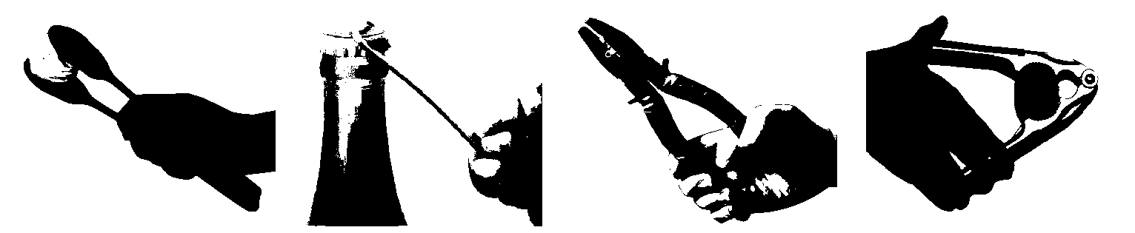
B.天平
A.起钉子的羊角锤
C.铡草的铡刀
D.食品夹

2. 关于温度、热量、内能，以下说法正确的是
A．物体温度升高，它的内能会增加 B．温度越高的物体，内能越大
C．物体温度不变，它的内能一定不变 D．物体的温度越高，所含的热量越多
3．下列说法中正确的是
A. 机械效率越高，机械做功一定越快 B. 做功越多的机械，机械效率一定越高
C. 功率越大的机械做功一定越多 D. 做功越快的机械，功率一定越大
4. 关于能的概念，下列说法正确的是
A．悬挂的吊灯静止不动时，因为没有做功，所以它不具有能
B．动能相等的物体一定具有相等的速度
C．正在斜面上滚下的小球既有动能也有重力势能
D．弹簧只能具有弹性势能，而不会有动能和重力势能
5.两个接触的物体之间没有发生热传递是因为它们具有
A. 相同的热量 B. 相同的内能 C. 相同的热能 D. 相同的温度
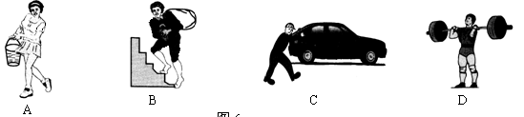
6．在如下图所示的四种情境中，人对物体做功的是

图图2

A．提着水桶在水平地面上匀速前进 B．扛着米袋慢慢爬上楼梯
C．用力推汽车，汽车没动 D．举着杠铃原地不动
7．汽车驶上陡坡时，司机通常要进行调换档位操作，以减小汽车的行驶速度。这样做的目的是
A．增大爬坡的牵引力 B．安全 C．增大摩擦力 D．省油
8.物理兴趣小组同学学习了功率知识后，进行了“比一比谁上楼的功率大”的比赛．其中某同学从一楼快速跑到三楼用了10s，则他上楼过程中的功率大约是 （ ）
A．3W B．30W C．300W D．3000W
9.一个人先后用同样大小的力F将不同质量的物体分别在光滑水平面、粗糙水平面和粗糙斜面上沿力的方向移动相同的距离S(如图所示)，该力在这三个过程中所做的功分别为W₁、W₂、W₃，关于它们之间的大小关系说法正确的是
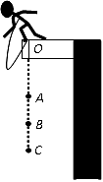
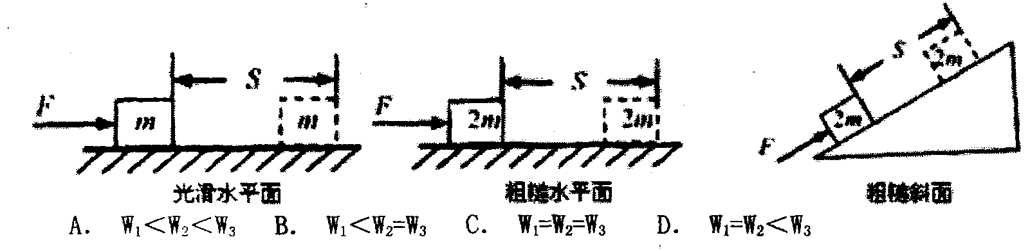
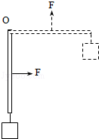
10．如图所示，小明用一可绕O点转动的轻质杠杆，将挂在杠杆下的重物提高，他用一个始终与杠杆垂直的力F，使杠杆由竖直位置缓慢转到水平位置，在这个过程中此杠杆（ ）
A．一直是省力的
B．先是省力的，后是费力的
C．一直是费力的
D．先是费力的，后是省力的

11．有一种运动叫蹦极，如上右图所示是蹦极运动的简化示意图，弹性绳一端固定在O点，另一端系住运动员，运动员从O点自由下落，A点处弹性绳自然伸直。B点是运动员受到的重力与弹性绳对运动员拉力相等的点，C点是蹦极运动员到达的最低点，运动员从O点到C点的运动过程中忽略空气阻力，则
A．从O至C运动员速度一直减小
B．从O点至A点运动员机械能不守恒，从A点至C点机械能守恒
C．从O至A过程中运动员速度增大，从A至C过程中运动员速度减小
D．从O至B过程中运动员速度增大，从B至C过程中运动员速度减小
12．如下图，在探究杠杆平衡条件时，左边的钩码个数和位置保持不变，右边弹簧测力计的作用点固定，只改变测力计与水平方向的角度θ，则能描述测力计示数F与θ关系的图像是

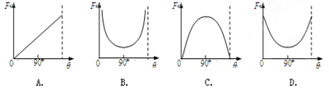
θ

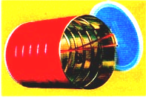
二、填空题（每空1分，共24分）
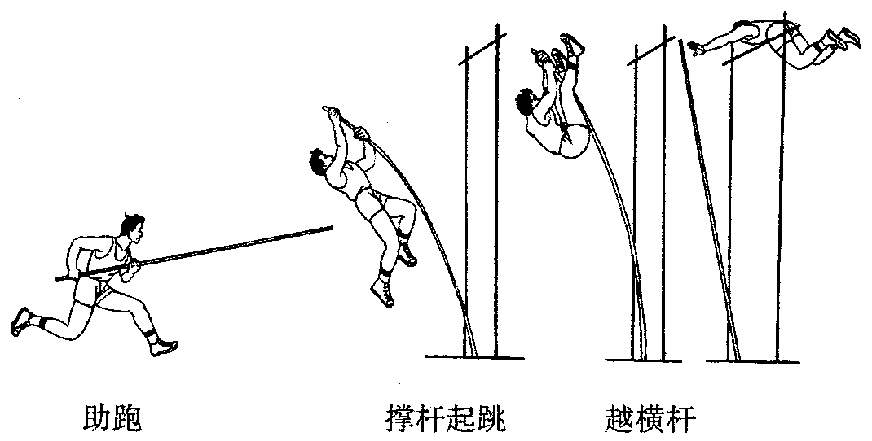
13．如右图所示，小强在一个罐子的盖和底各开两个小洞，将小铁块用细绳绑在橡皮筋的中部穿入罐中，橡皮筋两端穿过小洞用竹签固定起来，他将“魔罐”在水平桌面上向前滚出后将看到的现象是 你对此现象的解释是 能转化为 能。[来源:学科网]
14.如图表示撑杆跳高运动的几个阶段：助跑、撑杆起跳、越横杆。从运动员撑杆起跳到越横杆的过程中，有关机械能变化的情况是：运动员的重力势能 ，杆的弹性势能 。（填“变大”、“变小”或“不变”）
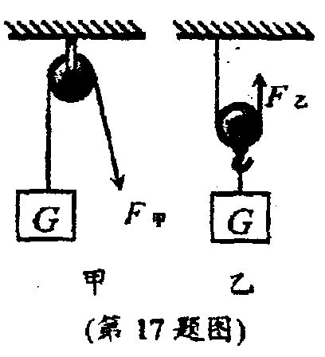
15.向盛有相同质量冷水和热水的烧杯中各滴入一滴红墨水，隔了一会儿，我们会看到盛有_______水的杯子里的水变红快，这个现象说明了___ ___。
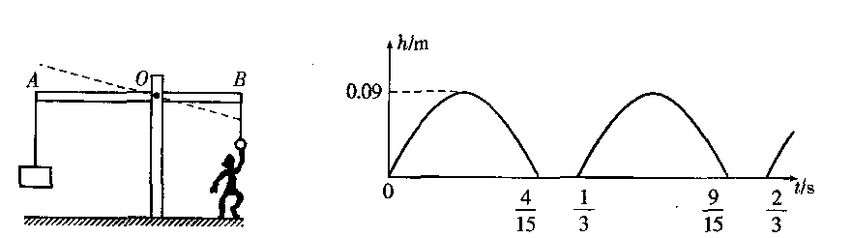
16．重为50N的木块在大小为10N的水平拉力作用下，10s内在水平面上沿拉力方向前进2m，拉力做功为_______J，功率为_______W；在此过程中重力对木块做功为_______J．
17．如图所示，用定滑轮和动滑轮分别将质量相同的甲、乙两物体匀速提升相同的高度不计绳重与摩擦，且动滑轮重G动小于乙物体的物重G，则所用的拉力F甲_______F乙．（选填“>”、“<”或“＝”，下同），其机械效率η甲_______η乙．
18.一辆汽车在水平路面上匀速行驶，发动机的功率是60kW，若汽车的速度为20m/s，汽车的牵引力在5min内做的功为___ ___J，这辆汽车受到的牵引力为_________N。
19． AOB是可绕O点无摩擦转动的轻杆，A端挂重为300 N的物块，AO与OB长度之比为5：3，人始终沿竖直方向拉挂在B端的轻环．要使轻杆水平平衡，人应施加的拉力为_______N；人要不被拉起，则人重至少为_______N.与水平平衡相比，当轻杆在图中虚线位置平衡时，人的拉力将_______（填“变大”“变小”或“不变”）．
[来源:学科网ZXXK]

第19题图 第20题图
20.跳绳看起来似乎很简单，然而亲自跳起来就会感到运动量是相当大的，有位同学对此做了专门研究：跳绳者的质量m＝50 kg，跳绳者的重心高度随时间变化的情况如图所示．根据所给条件可估算出此跳绳者跳一次绳所做的功为 J；在1 min内做功的平均功率为 W．
21．甲、乙两台机器的功率之比为3：2，它们做同样多的功所需的时间之比为_______；在相同的时间内，甲、乙两台机器所做功之比为_______。
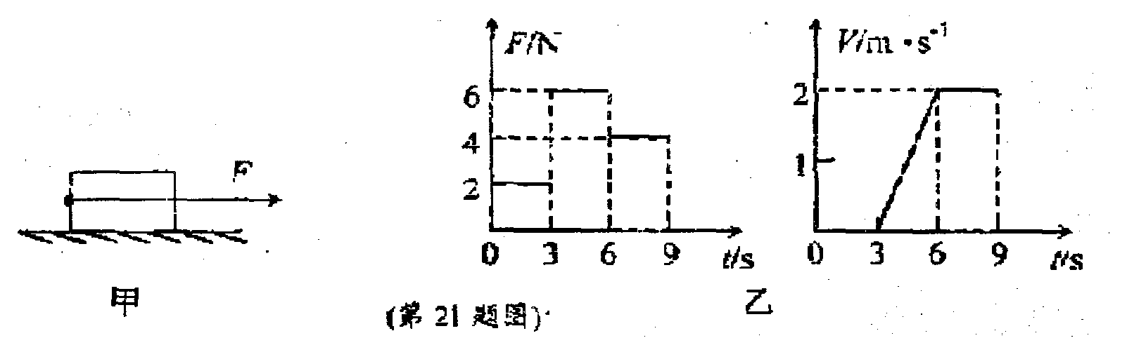
22．如图甲所示，水平地面上的一物体，受到方向不变的水平推力F的作用，、F的大小与时间t关系和物体速度v与时间t的关系如图乙所示，则第2秒末时，物体处于_______状态，第4秒末时，物体受到的摩擦力是_______N，第6秒末到第9秒末，推力F做功是_______J．
三、解答题（共52分，第24、25题应有解题过程）
23.（6分）（1）如图甲，杠杆在力F₁、F₂作用下处于平衡状态，L₁为F₁的力臂.请在图中作出F₂的力臂L₂及力F₁．
(2)在如图乙所示中画出使轻质杠杆保持平衡的最小的力F的示意图及其力臂．
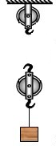
(3）请在图丙中用笔画线，画出用滑轮组提升重物最省力的绕法。
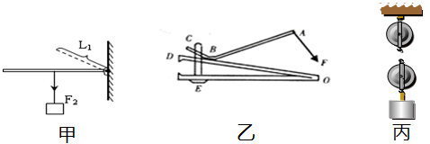
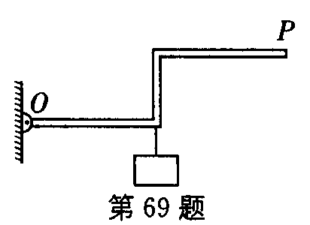

24（6分）如图，重为3.2×10⁴N的卡车，经过一段水平路面，再以9.6×10⁴W的功率沿与水平地面成30°角的斜坡匀速向上爬行，已知斜坡长100m，斜坡的机械效率为80%．求卡车：
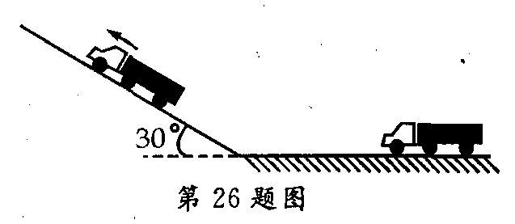
- 运动过程中，克服重力做的功；
- 爬坡时的牵引力；
(3) 爬坡时的受到的摩擦力。
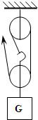
25.（6分）如图所示，滑轮组提起重500N的货物，绳子的自由端拉力F=200N，重物以0.2m/s的速度匀速上升，不考虑绳重和摩擦，求：

（1）此时滑轮组的机械效率（保留一位小数） （2）拉力做功功率
（3）当所提货物重力为800N时，绳端的拉力为多大？
26．（8分）在“探究杠杆的平衡条件”的实验中：

甲
O
·
乙
O
·
B
A
F₁
F₂
丙
O
·
B
A
F₁′
F₂
（1）在实验前，要求杠杆在水平位置平衡的目的是 ．小王同学把杠杆放在支架后，在没有挂钩码时杠杆的平衡位置如图（甲）所示．为使杠杆在水平位置平衡，应将杠杆右端螺母向 边旋一些（选填“左”或“右”）．[来源:学科网]
（2）调好后，第一组按图（乙）进行实验，第二组按图（丙）进行实验．你认为第 组实验更好，理由是 ．
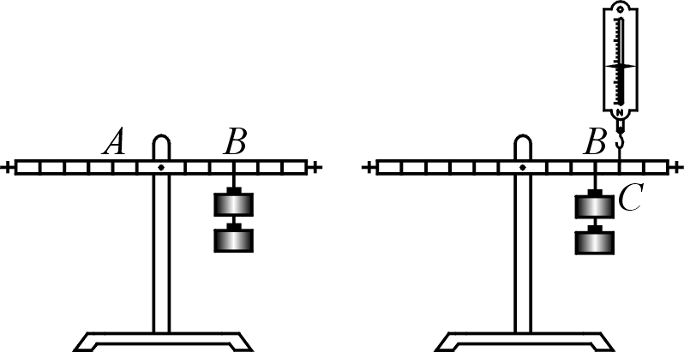
（3）小王的实验数据如下表：
丁
动力F₁/N | 动力臂L₁/m | 阻力F₂/N | 阻力臂L₂/m
3 | 0.2 | 2.4 | 0.25

根据实验数据分析，可得出杠杆的平衡条件： ．
分析小王所做实验存在不足，原因是 ．
（4）如图丁所示，小王用弹簧测力计在C处竖直向上拉，当弹簧测力计逐渐向右倾斜时，杠杆仍然在水平位置平衡，弹簧测力计的拉力F （填“变大”、“不变”或“变小”），原因是 .
27．（8分）小华猜想：动能大小可能与物体的质量与物体的速度有关．因此．他设计了如下两种实验方案：
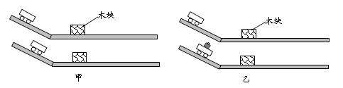
A．让同一辆小车分别从同一斜面的不同高度由静止开始下滑．与放在水平面上的木块相碰，比较木块在水平面上移动的距离（如图甲所示)．
B．让不同质量的小车分别从同一斜面的不同高度由静止开始下滑，与放在水平面上的木块相碰．比较木块在水平面上移动的距离(如图乙所示)．
上述两种实验方案中：
（1）A方案是为了探究动能大小与 关系，若木块被撞后移动的距离越远．
（2）小华想用B方案探究动能大小与质量的关系。该方案是否合理? （A、合理／B、不合理）。理由是 ．
（3）小红完成实验后想，本实验中水平轨道能否是光滑的呢？请你帮小红解决这个问题，你的结论是 （A、能／ B、不能），你的依据是 。
(4)在实际实验中，常常发现木块会被推出木板外，导致无法记录木块移动的距离，在不添加实验器材的基础上，通过实验操作，使其不再滑出木板，做法是：
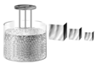
28．（4分）如右图所示，用装有细沙的容器、三脚小桌和质量不同的木块做“探究重力势能大小与哪些因素有关”的实验．（1）该实验是通过观察比较＿＿＿＿＿＿＿＿＿＿＿来间接判断物体重力势能大小的．（2）实验中采用质量不同的木块，是为了探究物体重力势能大小与物体＿＿＿＿的关系，操作时应该让木块从＿＿＿＿（选填“相同”或“不同”）的高度自由下落．（3）若要探究物体重力势能大小与物体高度的关系，请简要说明具体做法＿＿＿＿＿＿＿＿＿＿＿＿＿＿＿＿＿＿＿＿＿＿＿＿＿＿＿＿．
29．（5分）在“测量动滑轮机械效率”的实验中，小明用如图所示的动滑轮提升钩码，改变钩码的数量，正确操作，实验数据如下．
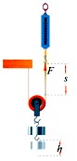 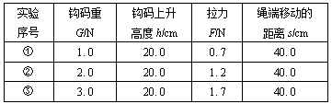[来源:学科网ZXXK]
（1）实验时，用手沿 向上 拉动弹簧测力计，使挂在动滑轮下的钩码缓缓上升．
（2）第①次实验测得动滑轮的机械效率为＿＿ ＿＿（保留一位小数）．
（3）第③次实验时，钩码上升的速度为1cm/s，则拉力的功率为＿＿＿＿W，静止时拉力F的大小＿＿＿＿（选填“大于”、“小于”或“等于”）1.7N．
30．（5分）某实验小组的同学们在探究“斜面的机械效率”实验时，用弹簧测力计沿斜面匀速向上拉动物块，收集了下表中的实验数据。
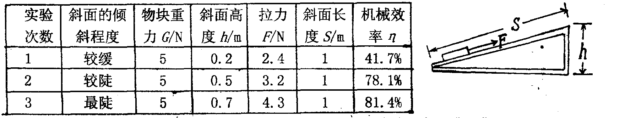
(1)分析表中的数据可得出：斜面越缓越_______力（选填“省”或“费”）。
(2)该小组又进行了第4次实验，他们在斜面上铺上棉布，使斜面变粗糙，保持斜面高和长分别是0. 5m和1m，用弹簧测力计拉动同一物块沿斜面向上做匀速直线运动， 读出此时弹簧测力计的示数为4. 5N，他们测得这种情况下斜面的机械效率为____ __。（保留一位小数）
(3)把第4次实验数据与表中数据综合分析可得出：斜面的机械效率与____ ___和_______有关。[来源:学科网]
(4)当用弹簧测力计沿斜面匀速向上拉动物块时，物块所受的拉力_______物块所受的摩擦力（选填“大于”、“小于”或“等于”）。
31．（6分）在探究弹性势能跟哪些因素有关时，小明提出了如下猜想：
猜想一：弹性势能的大小与弹簧被压缩的程度有关；
猜想二：弹性势能的大小与弹簧的材料有关．
为此，小明选用材料不同的两根弹簧A和B（长度和粗细相同），小球、木块和长刻度尺各一个，设计了如图所示的实验装置进行探究．实验中，木块起始位置相同．最后得出以下实验记录表．
s
实验  次数 | 使用的  弹簧 | 被压缩后弹簧  的长度/cm | 木块移动  的距离
① | 弹簧A | 5 | S_{1[来源:学_科_网Z_X_X_K]}
② | 弹簧A | 8 | S₂
③ | 弹簧B | 5 | S₃
④ | 弹簧B | 8 | S₄

（1）由于弹性势能的大小不便用仪器测量，本实验把弹性势能的大小用测量木块移动的距离来表示，这种研究方法叫 法．
（2）为了验证猜想一，将 （“两根不同”、“同一根”）弹簧压缩 （“相同”、“不同”）长度，放手后，小球被弹出，测出推动木块移动的距离进行比较．
（3）弹簧将小球弹开的过程中，是弹簧的弹性势能转化成小球的 能．
（4）为了探究猜想二，可选用实验次数②和 的数据进行计较分析，若 ，说明弹性势能的大小与弹簧的材料有关． [来源:学*科*网]

九年级物理试题答参考答案
一、选择题（每小题2分，共24分）
题号 | 1 | 2 | 3 | 4[ | 5 | 6 | 7 | 8 | 9 | 10 | 11 | 12
答案 | D | A | D | C | D | B | A | C | C | B | D[来 | B
二、填空题（每空1分，共24分）
13．（1）魔罐又滚了回来； （2）弹性势能； （3）动；
- 变大 变小
15． 热 温度越高分子无规则运动越剧烈
16． 20 2 0
17． > >
18． 1.8×10⁷ 3000
19． 500 500 不变
20． 45 135
21． 2:3 3:2
22 . 静止 4 24
三、解答题（共52分）
23(6分).略
24（6分）(1) 1.6×10⁶J (2)20000N (3)4000N
25.（6分）（1）83.3% （2）120W (3) 300
26．（8分）（1） 消除杠杆的重力对实验的影响 右 [来源:学.科.网]
- 二 便于测量力臂
（3） F₁l₁=F₂l₂ 实验次数太少，实验结果具有偶然性
（4） 变大 弹簧测力计对杠杆拉力的力臂变小了
27．（6分）（1）速度
- B 没有控制小车刚到达水平面时的速度相同
（3） B 小车滑到的水平面上撞击木块后，木块会一直运动下去
（4） 降低小车下滑的高度
28、（4分）(1) 小桌陷入沙中的深度
(2) 质量 相同
（3） 让同一个木块从不同的高度落下，比较小桌陷入沙中的深度
29．（5分）（1） 竖直 匀速
- 71.4%
（3） 0.034 大于
30．（5分）(1) 省
(2) 55.6%
（3） 斜面的倾斜程度 斜面的粗糙程度
（4） 大于
31．（6分）(1) 转换
(2) 同一根 不同
（3） 动
（4） ④ S₂≠S₄

